114年臺南主委盃滑輪溜冰錦標賽
一、依 據：中華民國114年1月22日 南市體競字第1132587747號函辦理。
二、競賽主旨：
為積極推展青少年體育，落實體育向下紮根的工作，並積極推廣滑輪溜冰運動培養青少年正當休閒活動，特舉辦114年臺南主委盃滑輪溜冰錦標賽，藉以提昇溜冰運動風氣達到全民運動之目的。
三、辦理單位：
1.主辦單位：臺南市政府、臺南市體育總會
2.承辦單位：臺南市體育總會滑輪溜冰委員會
3.協辦單位：臺南市民德國中、臺南市議員盧崑福服務處
四、競賽日期：
自由式：中華民國114年05月03~04日
(自由式若參賽人數不如預期，將擇定5/03舉辦)
曲棍球：中華民國114年5月17~18日
競 速：中華民國114年5月24~25日
花 式：中華民國114年6月8日
五、競賽地點：
自由式：臺南市北 區小東公園-小東路與林森路交叉口
曲棍球：臺南市永康區黃蜂綜合運動城
競 速：臺南市永康區永大滑輪溜冰場
花 式：台南市北 區民德國中
六、領隊會議：(出場序抽籤)
※自 由 式：時間— 5月03日(六) 上午07:30
會議地點：小東花式溜冰場 裁判棚
※競 速：時間—5月22日(四) 上午11:30~12:30
會議地點：永大溜冰場(永大路二段501號)
※曲 棍 球：時間另行公告
會議地點：黃蜂綜合運動城
※花 式：時間—6月1日(日) 上午10:00
會議地點：民德國中
七、報名截止日期：自由式 自即日起至114年4月 8日(二)24:00前，逾期不予受理。
其他項目自即日起至114年4月20日(日)24:00前，逾期不予受理。
八、報名費用：
1.競速項目：
個人單項：每人一項600元，每增加一項200元。
選手菁英(國中組以上)個人單項：每人一項600元，最高收800元。
團體接力：每隊800元，增加候補選手每位200元(最多兩名)。
2.花式項目：
個人單項：每位花式選手800元。
雙人花式每位選手800元、冰舞選手800元。
團體花式：每人500元，每增加一預備選手加收300元。
選手初級個人組、雙人組：個人組每位選手800元。
3.自由式項目：
個人單項：每位選手參加一個項目700元，每增加一個項目加收100元。
4.曲棍球項目：每隊5,000元。
5.報名費用在製作獎盃、獎牌、獎狀、裁判與工作人員費用和保險等等用途。

九、報名方式：(三步驟皆需要完成)
1.報名表下載及收件方式
請至臺南市體育總會官網 http://www.tn-sports.org/或台南市體育處下載競賽規程及填寫後，將報名表Mail至rollerskate.tn@gmail.com (委員會資訊組_吳淑鈴)收
信件主旨：114主委盃報名-競速報名教練姓名(範例：114主委盃報名-競速吳淑鈴)
114主委盃報名-花式報名教練姓名(範例：114主委盃報名-花式吳淑鈴)
114主委盃報名-自由式報名教練姓名(範例：114主委盃報名自由式吳淑鈴)
114主委盃報名-曲棍球報名教練姓名(範例：114主委盃報名曲棍球吳淑鈴)
報名表檔名：同「信件主旨」(若您指導兩個以上單項，可夾帶同一信件即可)

2.繳交報名費
報名費用於報名期限內，一律採轉帳需繳交至臺南市體育總會滑輪溜冰委員之各項目帳戶內：
●花式項目：戶名：李雅慧(玉山銀行台南分行)銀行代號：808 帳號：0152979214029
●競速項目：戶名：劉輔人(台南文元郵局)代號：700 帳號：00314820002171
●自由式項目：戶名：黃家貫(玉山銀行南永康分行)銀行代號：808
帳號：0233968156679
●曲棍球項目：戶名：陳柏翰(台南大光郵局)代號：700 帳號：00312520388821
3.線上填寫匯款資料
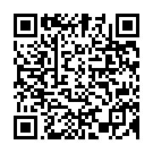
https://docs.google.com/forms/d/1O0VMREuFuwMeq8pvskNpmLEQ2j9xVgYGldp2aLExy_g/edit 可掃描QRcode或上，正確填寫資料包含：金額、轉帳資訊正確才算報名完成。

※身分證明文件：
1.社會組：身分證影本或戶口名簿影印本。
2.學生組：學生證影本或附有相片之在學證明。(學籍以111年5月份在學學籍為主)
3.上述證明文件報名時不必繳交，但請各單位領隊、教練務必備妥帶至比賽場地，選手得獎時大會得抽驗之，若無法提出有效證明文件時，大會有權取消該選手得獎資格。

拾、競賽報名項目：
競速溜冰項目
(一)報名規範：
(1)A、B組別：每人限報二項 (接力賽不列入計算)。
(2)菁英組：國小每人限報兩項、國中以上每人限報三項(接力賽不列入計算)。
(3)新人組：限本縣市選手，每人限報一項
(4)團體接力賽：服裝須同一式樣，不得跨縣市組隊。學校組及俱樂部組將分開計名。
(5)全組別開放外縣市選手報名參加，一同競賽成績另計

(二)獎勵辦法：
1.個人總錦標：(未滿三人以上組別不頒發)
(1)選手菁英個人總冠軍：幼童、國小低/中/高、國中、公開組。
(2)選手A組個人總冠軍：幼童、國小低/中/高、國中、公開組。
(3)選手B組個人總冠軍：幼童小/中/大、國小1-6年級、國中、公開組。
(4)外縣市組個人總冠軍：未滿三人以上組別不頒發
(5)新人組：無個人總錦標
2.團體總錦標：
(1)幼 童 組－團體總錦標：幼童組 (菁英、A、B合併計)
(2)選手菁英組－團體總冠軍：國小組
(3)選手AB組 －團體總錦標：國小組
(4)外縣市、新人組－無團體總錦標
3.幼童組：第八名之後選手，頒發表現優異獎狀 (無名次) 以資鼓勵。
4.新人組：僅頒發完賽獎牌 (無名次/無獎狀) 以資鼓勵
5.各組敘獎方式：
(1)各單項比賽錄取前八名，一至三名頒發獎牌及獎狀，四至八名頒發獎狀。
(2)各單項(除新人組)前八名成績，將呈報列今年滑輪溜冰市級成績紀錄。
(3)個人及團隊獎依實際參賽人（隊）數按下列名額計分：
1人表演賽；不計成績、不計分
2 至 3 人 錄取 1 名；1分
4 人（隊）錄取 2 名；3、1分
5 人（隊）錄取 3 名；4、2、1分
6 人（隊）錄取 4 名；5、3、2、1分
7 人（隊）錄取 5 名；6、4、3、2、1分
8 人（隊）錄取 6 名；7、5、4、3、2、1分
9 人（隊）錄取 7 名；8、6、5、4、3、2、1分
10 人（隊）以上錄取 8 名；9、7、6、5、4、3、2、1分
(三)比賽遇雨：
(1)賽事現場遇雨則由裁判長與各教練，於現場或線上召開臨時領隊會議決議後公布。(參賽教練請加入賽事教練群組)
(2)若該週賽事因雨無法完成，將彈性延賽至6月7日-8日舉行，於此彈性期間內將不予退費。
(四)退費辦法：如需退費，於期間內請檢附退費申請書(如附件一)並傳送退費申請表
至Email至本會信箱：rollerskate.tn@gmail.com (資訊組_吳淑玲)，其他退費規範
如下：
- 於4/21-5/3 期間內 (email申請表送達時間為主) 退費者可全額退費。
5/4(一) 起不接受任何理由退費。
(2)若因以下事由未能參與比賽者，於領隊會議前檢附文件提出申請，本會將扣除
50%行政費用後退費。
1.天然災害(延期舉辦不認列)
2.兵役或點閱、教育召集
3.身故或妊娠
4.配偶或參與者一等親內親屬喪葬
5.其他主辦單位訂定之事由
(3)若因賽事遇雨延至非公告日(即6月7日至6月8日)之其他週舉辦(公告週不予退費)，請於 5/30 期間內提出申請退費者，將扣除50%後退費，5/31(含) 之後不接受任何退費申請。
(五)其他注意事項：
(1)任何報名事項(含錯別字)，請於領隊會議提出，領隊會議後恕不提供修正，若
修正每筆資料酌收50元行政費，若為號碼遺失補發或獎狀修改，則每張收取工
費50元/張。
(2)除大會裁判、工作人員及賽事進行中的選手外，任何人不得進入比賽場地；經
制止不聽者得取消比賽資格；情節嚴重者得取消全隊比賽。
(3)申訴規定請循正規程序提出，若申訴時影響比賽或有汙辱裁判及大會人員時，依情節嚴重性，大會將採取適當之處分(例：取消個人或其全隊之參賽資格或禁賽等處分)，不得異議。
(4)若需申訴請於每場比賽後15分鐘內向裁判長提出，並同時須由領隊或教練繳交申訴書(如附件)及保證金3000元，提出申訴後，將由裁判團進行會議後做出最終判決，抗議成功則退回所繳保證金，如不成功則該筆保證金不得退還。
(5)選手不得跨(降)組別比賽，請注意參賽各組別年齡限制，違規經查證屬實由裁判長取消比賽資格，並報本會經紀律委員會議開會決議後，禁止參加本會舉辦之賽事一年。
(6)本賽事依照國際滑輪總會(World Skate)所公布之最新規則執行(裁判長得視比賽現場情形，保有變更規則之權益)。
(7)如有未盡事宜由大會裁判長或參照中華民國滑輪溜冰協會公佈之規則辦理。
(六)競賽項目：(請注意各組報名限制)
1.選手菁英組：(需著專業競速鞋/國小100mm、國中以上限110mm以下輪徑)
(1)幼兒男子、女子組
200公尺爭先計時賽、400公尺爭先計時賽
(2)國小男子、女子低年級組
200公尺雙人計時賽、500+D公尺爭先賽、1000公尺爭先賽、2000公尺開放賽
(3)國小男子、女子中年級組
200公尺雙人計時賽、500+D公尺爭先賽、1000公尺爭先賽、3000公尺計分賽
(4)國小男子、女子高年級組
200公尺雙人計時賽、500+D公尺爭先賽、1000公尺爭先賽、3000公尺計分賽
(5)國中男子、女子組
200公尺雙人計時賽、500+D公尺爭先賽、1000公尺爭先賽、5000公尺計分賽
(6)公開男子、女子組
200公尺雙人計時賽、500+D公尺爭先賽、1000公尺爭先賽、5000公尺計分賽
2.選手A組：(高筒塑膠鞋身/可拆式底座/90mm以下輪徑)
(1)幼兒男子、女子組
200公尺爭先計時賽、400公尺爭先計時賽
(2)國小男子、女子組 (低、中、高年級組)
200公尺爭先計時賽、400公尺爭先計時賽、600公尺爭先計時賽
(3)國中男子、女子組
200公尺爭先計時賽、400公尺爭先計時賽
(4)公開男子、女子組
200公尺爭先計時賽、400公尺爭先計時賽

3.選手B組：(高筒塑膠鞋身/不可拆底座/80mm以下輪徑)
*註:高筒軟布鞋面可調式伸縮鞋款，無改裝、得利情形下係屬本組範疇
(1)幼兒男子、女子組(小班、中班、大班)
200公尺爭先計時賽、400公尺爭先計時賽
(2)國小男子、女子組 (一/二/三/四/五/六年級)
200公尺爭先計時賽、400公尺爭先計時賽、600公尺爭先計時賽
(3)國中男子、女子組
200公尺爭先計時賽、400公尺爭先計時賽
(4)公開男子、女子組
200公尺爭先計時賽、400公尺爭先計時賽

4.幼童新人組：
(1)幼兒男子、女子組
200公尺開放賽
5.團體接力賽 (每隊四名/候補兩名)
(1)國小新人男子、女子組1～3年級組：800公尺接力賽 (限選手A、B組參加)
(2)國小新人男子、女子組4～6年級組：800公尺接力賽 (限選手A、B組參加)
(3)國小男子、女子1～3年級組：2000公尺接力賽 (至少1名選手需競速鞋)
(4)國小男子、女子4～6年級組：2000公尺接力賽 (至少1名選手需競速鞋)
(5)國中男子、女子組：3000公尺接力賽
(6)公開男子、女子組：3000公尺接力賽
(七)預估賽程：
日期 | 5/24(六) | 5/25(日)
上 午 | 選手菁英：200公尺、500+D(預賽)  1000公尺(預賽) | 選手B組
下午 | 選手菁英：500+D(決賽)、1000(決賽)、長途賽  選手菁英/新人：團體接力賽  選手A組：全項目 | 幼童A、B  新人組
※注意此為賽前預估版本，賽程會滾動式修正賽前請務必與領隊教練確認
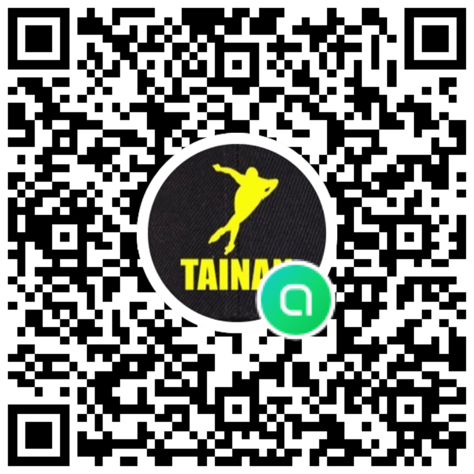
(八)成績公布：
1.為響應環保無紙化活動，現場賽事成績公布將
以LINE公布成績公告社群，賽事秩序冊則採
電子PDF檔案公佈，紙本秩序冊依每報名教練團隊
每隊提供一本，若需更多請於報名時由報名
向大會提出申請，每本秩序冊將酌收50元。
花式溜冰項目
(一)競賽組別：
(1)並排花式
1.社會男子、女子組個人花式 2.大專男子、女子組個人花式
3.高中男子、女子組個人花式 4.國中男子、女子組個人花式
A.菁英組 B.選手組 A.菁英組 B.選手組
5.國小男子、女子組個人花式
A.菁英組(不分年級)
B.菁英組：高年級組五~六年級 中年級組三~四年級 低年級組一~二年級
C.選手A組：高年級組五~六年級 中年級組三~四年級 低年級組一~二年級
D.選手B組：高年級組五~六年級 中年級組三~四年級 低年級組一~二年級
6.幼童男子、女子組個人花式
7.社會、大專、高中、國中、國小高年級、中年級、低年級 選手初級賽
8.幼兒組 選手初級賽
(2)雙人花式(比照全國中正盃)
1.國小低年級組 2.國小中年級組 3.國小高年級組 4.國中組
5.高中組 6.大專組 7.社會組
(3)溜冰舞蹈；
個人冰舞：
1.國小低年級男子(女子)組1～2年級 a.指定冰舞b.自由冰舞c.綜合冰舞
2.國小中年級男子(女子)組3～4年級 a.指定冰舞b.自由冰舞c.綜合冰舞
3.國小高年級男子(女子)組5～6年級 a.指定冰舞b.自由冰舞c.綜合冰舞
4.國中男子(女子)組 a.指定冰舞b.自由冰舞c.綜合冰舞
5.高中男子(女子)組 a.指定冰舞b.自由冰舞c.綜合冰舞
6.大專男子(女子)組 a.指定冰舞b.自由冰舞c.綜合冰舞
7.社會男子(女子)組 a.指定冰舞b.自由冰舞c.綜合冰舞

(4)直排花式
1.社會男子、女子組個人花式 2.大專男子、女子組個人花式
3.高中男子、女子組個人花式 4.國中男子、女子組個人花式
A.菁英組 B.選手組 A.菁英組 B.選手組
5.國小男子、女子組個人花式
A.菁英組(不分年級)
B.菁英組：高年級組五~六年級 中年級組三~四年級 低年級組一~二年級
C.選手組：高年級組五~六年級 中年級組三~四年級 低年級組一~二年級
6.幼童男子、女子組個人花式
(5)隊形花式
國小組、國小聯隊組 國中組、國中聯隊組
(6)團體花式
國小組、國小聯隊組 國中組、國中聯隊組
(7)四人團體花式：以學校為單位，不得跨校組隊。
(a)國小組 (b)國中組 (c)高中組

(二)競賽內容：
(1)社會、大專、高中、國中菁英個人花式
自由型：時間2分45秒(正負五秒)，自選音樂及指定動作。
(2)國小菁英(不分年級組)個人花式：
自由型：時間3:15(正負十秒)，自選音樂及動作。
(a)最多10個跳(不包含連接用的一圈跳躍)，不可以2A及3圈跳躍。
(b)最多2個組合跳。
(c)組合跳中所包含的跳不可超過5個。
(d)組合跳中僅有axel及2圈跳躍會被給於分數。
(e)必須執行axel跳躍，可以作為單跳或是放在組合跳躍中。
(f)所有的跳躍不能執行超過2次，而2次中有一次必須是在組合跳躍中執行。
(g)最少2個，最多3個旋轉。其中一次必須是單一旋轉，另一個必須是包含蹲轉的組合旋轉。組合旋轉最多可使用4種姿勢。在整個曲目中相同的旋轉不可超過2次（例如：最多2次蹲轉，最多2次Heel）,不可以坐斷踝Broken，曲目中所有旋轉必須不同。
(h)一套步法內容，難度不得超過等級3，最多使30秒。
(3)國小菁英高、中、低年級組個人花式：
菁英高年級組自由型：時間3:15(正負十秒)自選音樂及動作
菁英中年級組自由型：時間2分15秒(正負十秒)自選音樂及動作
菁英低年級組自由型：時間1分30秒(正負十秒)自選音樂及動作，跳躍最高到一圈(含)，旋轉最高到B級(含)。(花式中須有一個指定跳躍Toe Loop)
(4)社會、大專、高中、國中選手組個人花式：
國小選手A高、中年級組個人花式
自由型：時間2分15秒(正負十秒)自選音樂及動作，跳躍最高到一圈(含)，旋轉最高到B級(含)。
(5)國小低年級A組國小選手B高、中、低年級組、幼童組個人花式：
國小低年級A組自由型：時間1分30秒(正負十秒)自選音樂及動作，跳躍最高到一圈(含)，旋轉最高到B級(含)。
國小選手B組高、中、低年級組、幼童組個人花式。
自由型：時間1分30秒(正負十秒)，自選音樂可有歌聲，跳躍最高到半圈(含)。旋轉最高到雙腳旋轉(含)。
(6)選手初級賽動作規定
個人組
自由型比賽：比賽時間1分鐘(正負五秒鐘)〔比賽音樂及服裝器材無特殊限制〕
1. 前進葫蘆、後退葫蘆
2. 前進剪冰
3. 前進單足滑行
4. 剎車(任何形式)
5. 除以上四項規定動作外，亦可增加個人創意動作。
頒發特優、優勝的獎狀。
(7)雙人花式：可跨校組隊
A.國小低年級組：時間1分30秒 ± 5秒直立影子旋轉、一圈以下影子跳躍、華爾滋拋跳、前進外刃飛燕迴旋、1組連接步
B.國小中年級組：時間2分30秒 ± 5秒 C級影子旋轉、Axel以下影子跳躍、Ｄ級接觸旋轉、Salchow拋跳、後退外刃飛燕迴旋、1組連接步
C.國小高年級組：時間2分30秒 ± 5秒 B級影子旋轉、兩圈以下影子跳躍、C級接觸旋轉、Loop拋跳、飛燕迴旋、1組連接步
D.國中組：時間2分30秒 ± 5秒 影子旋轉、兩圈以下影子跳躍、兩個D級以下單一撐舉(2-4圈)、B級接觸旋轉、Axel拋跳、死亡迴旋、1組連接步
E.高中組：時間2分30秒 ± 5秒 影子旋轉、影子跳躍、兩個C級以下單一撐舉(2-4圈)、B級接觸旋轉、Lutz拋跳、死亡迴旋、1組連接步
F.大專社會組：時間2分45秒 ± 5秒 影子旋轉、影子跳躍、一個單一撐舉2-4圈、一個組合撐舉(最多8圈)、接觸旋轉、Lutz拋跳、死亡迴旋、1組連接步
(8)溜冰舞蹈-個人冰舞:舞圖詳見附錄
A.大專社會/高中男子(女子)組
1.自由冰舞，時間3分30秒，正負10秒，指定動作如下：
(a)40秒內的連接步伐
(b)40秒內的藝術連接步伐
(c)連續轉動(Travelling)連接步
(d)Cluster連接步
(e)編舞連接步
B.國中男子(女子)組指定舞曲Roller Samba 104拍
C.國小高年級男子(女子)組指定舞曲Skaters March 100拍
D.國小中年級男子(女子)組指定舞曲City Blues 88拍
E.國小低年級男子(女子)組指定舞曲City Blues 88拍
(9)隊形及團體花式
A.隊形花式國小組：時間4分鐘，正負10秒須由同一所學校選手組成器材不限，比賽人數8～16人。
B.隊形花式國中以上組：時間4:30秒，正負10秒須由同一所學校選手組成器材不限，比賽人數8～16人
C.隊形花式公開組：時間4:30秒，正負10秒須由同一所學校選手組成器材不限，比賽人數8～16人
D.四人團體花式國小組：時間2分30秒，正負10秒須由同一所學校選手組成，比賽人數4~5人。
E.四人團體花式國中組以上：時間3分鐘，正負10秒須由同一所學校選手組成，比賽人數4~5人。
F.四人團體花式公開組：時間3分鐘，正負10秒須由同一所學校選手組成，比賽人數4~5人。
G.小型團花國小組：時間4分鐘，正負10秒須由同一所學校選手組成器材不限，比賽人數6～14人。
H.大型團花國小組：時間4分鐘，正負10秒須由同一所學校選手組成器材不限，比賽人數6～30人。
I.大型團花國中組：時間4分30秒至五分鐘須由同一所學校選手組成器材不限，比賽人數6～30人。
J.大型團花公開組：時間4分30秒至五分鐘須由同一所學校選手組成器材不限，比賽人數16～34人。

(10)直排花式溜冰
個人花式自由型
A.國中菁英組：時間3分30秒（正負10秒）高中組、大專、社會菁英組時間4分鐘至4分30秒（正負10秒），自選音樂，指定動作如下：
●國中、高中組最多7個跳躍(不是7組跳躍)、大專社會組最多8個跳躍(不是8組跳躍)。
●必須有個Axel形式的跳躍，可以有3個組合跳躍或系列。
●只有一個組合跳躍可以包含5個跳躍，其他組合跳躍只能2個跳躍，一個系列跳躍可以包含很多跳但是只有計算難度最高的2個跳躍。不同圈數的跳躍視為另一種跳躍。
●任何1圈、2圈或3圈全部不可以執行超過2次。
●最多3個旋轉。(不同種類)
1.組合旋轉(需含蹲轉)
2.單一旋轉
●所有旋轉都可以允許換腳和飛躍進刃。
●最多一組連接步法必須涵蓋整個溜冰場最多使用40秒 不能跳躍和旋轉。
●一套滑行溜冰項目，涵蓋整個溜冰場，必須包含2個滑行如廻旋、飛燕、鷹展(蟹步)、後仰蟹歩，或是任何自創姿勢和編舞有力的結合在一起。必須根據音樂的角色來執行。最多使用30秒。
B.國小菁英組(不分年級組)
(1)自由型：時間3分鐘，正負10秒，指定動作如下：
a.最多7個跳躍。(不是7組跳躍)。
b.必須有個Axel形式的跳躍，可以有2個組合跳躍或系列。
c.只有一個組合跳躍可以包含3個跳躍，其他組合跳躍只能2個跳躍，不同圈數的跳躍視為另一種跳躍。
d.任何1圈，2圈或3圈全部不可以執行超過2次。
e.最多3個，最少兩個旋轉。至少須包含：
①1個組合旋轉(最多4個位置，須包含蹲轉)。
②1個單一旋轉。
③所有旋轉都可以允許換腳和飛躍進刃。
f.1組連接步(含蓋全場， 最多使用30秒)。
g.1組滑行溜冰項目，涵蓋整個溜冰場，必須包含2個滑行如廻旋、飛燕、鷹展(蟹步)、後仰蟹歩，或是任何自創姿勢和編舞有力的結合在一起。必須根據音樂的角色來執行。最多使用30秒。
C.國小高年級選手菁英組
(1)自由型：時間3分鐘，正負10秒，指定動作如下：
a.最多7個跳躍。(不是7組跳躍)
b.必須有個Axel形式的跳躍，可以有2個組合跳躍或系列。
c.只有一個組合跳躍可以包含3個跳躍，其他組合跳躍只能2個跳躍，不同圈數的跳躍視為另一種跳躍。
d.任何1圈、2圈或3圈全部不可以執行超過2次。
e.最多3個，最少兩個旋轉。至少須包含：
①1個組合旋轉(最多4個位置，須包含蹲轉)
②1個單一旋轉。
③所有旋轉都可以允許換腳和飛躍進刃。
f.1組連接步(含蓋全場， 最多使用30秒)。
g.1組滑行溜冰項目，涵蓋整個溜冰場，必須包含2個滑行如廻旋、飛燕、鷹展(蟹步)、後仰蟹歩，或是任何自創姿勢和編舞有力的結合在一起。必須根據音樂的角色來執行。最多使用30秒。
D.國小中年級選手菁英組
(1)時間2:15秒，指定動作如下：
1個Axel或華爾滋半圈跳躍
2個組合跳躍，圈數不限（2連跳，只有一組可以2至3連跳，不能重覆）
1個單獨跳躍，需連接步起跳，圈數不限跳躍部分至少需一個Salchow或Toe loop圈數不限
1個組合旋轉(需含蹲轉)
1個單獨旋轉
1組連接步（涵蓋全場最多使用30秒）
(2)指定動作多或少做，一項將會扣技術0.2分。
E.國小低年級選手菁英組
(1)時間1:30秒正負10秒，指定動作如下：
4個ㄧ圈跳躍可以重複兩次，兩個旋轉，一組步法最多使用20秒
指定動作多或少做，一項將會扣技術0.2分
F.社會、大專、高中、國中、國小高、中年級選手組
(1)時間2:15秒，正負10秒。
(2)低年級組：時間1:30秒，正負10秒
(3)跳躍最高到一圈(含)
(4)最多3個單跳，2組組合跳(2至3連跳)，2個旋轉，一組連接步
(5)指定動作多或少做，一項將會扣技術0.2分
G.幼兒組：時間1:30秒，正負10秒，動作不限
獎勵
1.各單項比賽錄取前六名，一至三名發獎牌及獎狀，四至六名發獎狀。
2.各單項前六名成績將報請臺南市政府，列入今年市級比賽成績記錄。
3.菁英組、選手組(A、B合併計算)列入團體成績之計算。各代表單位(學校)各組獲得團體總錦標(男、女合計)，於閉幕時由大會頒發獎盃乙座、獎狀乙張。
其他注意事項：
(1)任何報名事項(含錯別字)，請於領隊會議提出，領隊會議後恕不提供修正，若
修正每筆資料酌收50元行政費，若為號碼遺失補發或獎狀修改，則每張收取工
費50元/張。
(2)除大會裁判、工作人員及賽事進行中的選手外，任何人不得進入比賽場地；經
制止不聽者得取消比賽資格；情節嚴重者得取消全隊比賽。
(3)申訴規定請循正規程序提出，若申訴時影響比賽或有汙辱裁判及大會人員時，依情節嚴重性，大會將採取適當之處分(例：取消個人或其全隊之參賽資格或禁賽等處分)，不得異議。
(4)若需申訴請於每場比賽後15分鐘內向裁判長提出，並同時須由領隊或教練繳交申訴書(如附件)及保證金3000元，提出申訴後，將由裁判團進行會議後做出最終判決，抗議成功則退回所繳保證金，如不成功則該筆保證金不得退還。
(5)選手不得跨(降)組別比賽，請注意參賽各組別年齡限制，違規經查證屬實由裁判長取消比賽資格，並報本會經紀律委員會議開會決議後，禁止參加本會舉辦之賽事一年。
(6)本賽事依照國際滑輪總會(World Skate)所公布之最新規則執行(裁判長得視比賽現場情形，保有變更規則之權益)。
(7)如有未盡事宜由大會裁判長或參照中華民國滑輪溜冰協會公佈之規則辦理。

曲棍球項目
(一)競賽組別：
1.直排溜冰曲棍球Inline Hockey(扁球Puck組)：每隊十六人（含守門員）
(1)國小低年級組(國小一至三年級在同一學校學生為限)
(2)國小高年級組(國小四至六年級在同一學校學生為限)
(3)國中組 (4)高中組
(5)女子組 (6)公開組 (7)幼稚園
(8)少年低年級組（以國小一至三年級學生(年齡)，不分男女自由組隊）
(9)少年高年級組（以國小四至六年級學生(年齡)，不分男女自由組隊）
(10)青少年組：以國中學生(年齡)為限，不分男女自由組隊
(11)青 年 組：以高中學生(年齡)為限，不分男女自由組隊
(12)少年低年級新人組（以國小一至三年級學生(年齡)，二年內有參加過全國賽，皆不能參加新人組，不分男女自由組隊）
(13)少年高年級新人組（以國小四至六年級學生(年齡)，二年內有參加過全國賽，皆不能參加新人組，不分男女自由組隊）
(二)競賽注意事項
1.國小組、國中組、高中組以學校為單位報名參賽。
2.國小組、國中組、高中組、公開組，男女可混合組隊。
3.少年(低、高年級)組、青少年組須以縣市溜委會或俱樂部名義報名參賽。
4.隊員：最少六人（球員五位、守門員一位），最多十六人，並選派隊長一名（限非守門員者）。
5.守門員：最多二名，球衣號碼1-99 號中任選，球員：最多十四名，球衣號碼1-99號中任選。
6.所有參賽球員須著安全帽、手套、護膝、護肘、始得出場比賽。
7.球衣：每人須準備二套顏色不同是長袖球衣，前後須用明顯顏色標出號碼，全隊球衣(含守門員)皆須相同。
(三)競賽時間：
1.國小組(低、高年級組)、少年(低、高年級)組：上下半場各十分鐘，中場休息一分鐘。
2.國中組、青少年組：上下半場各十五分鐘，中場休息一分鐘。
3.高中組、女子組、公開組：上下半場各二十分鐘，中場休息一分鐘。
(四)競賽內容：
1.報名隊數達五隊（含）以內時，該組採單循環賽或雙敗淘汰制。
2.報名隊數達六隊（含）以上，該組採預賽分組循環或雙敗淘汰制。
3.比賽預賽採積分制：
i. 勝隊3分、平手1分、敗隊0分、棄權-3分。
ii. pk勝積分2、pk敗積分1、OT勝積分3、OT敗積分0
4.循環賽事積分相同：
i. 二隊積分相同(二隊互相比較)：
(1)勝場數 (2)最少失分 (3)兩隊對戰 (4)實施三對三PK分出勝負
ii.三隊積分相同(三隊互相比較)：
(1)勝場數 (2)失分差（排名相同隊伍進行統計）
(3).如果超過三隊平手，先以上敘方法決定，剩餘隊伍再重新比較一次
(4).如比較到最後剩下兩隊平手時，則改以兩隊平手方式做比較。
5.交叉淘汰賽制，比賽正規時間終了雙方平手，延長賽為五分鐘的黃金進球時間，只要有一方在時間終了以前進球比賽隨即終止。若時間終了，雙方還是平手，將由雙方教練派出五名球員進行PK戰，若是該五名球員PK完了以後，仍是平手，將由其他未PK的選手，逐一進行PK戰，直到分出勝負。
6.各組的參賽選手報名時不須繳交身份證明文件，但請各領隊、教練仍須備妥相關證明文件正本至比賽現場備查，若大會檢驗時無法提出有效證明文件時，大會將取消該選手參賽、得獎資格。
7.本會收到球隊報名紀錄時，便視同該單位完成報名，如無故取消、不參賽、不繳費，將處該教練及其所屬全部球員禁止參加本會所主辦之賽事與活動一年。
8.賽規則：採用World Skates國際溜冰總會直排曲棍球溜冰委員會公布之最新比賽規則。

自由式項目
(一)競賽組別及報名限制：
1.個人速樁選手菁英組器材：刀座三輪刀座、四輪刀座均可使用，輪徑110MM含以下。
2.個人速樁選手A組：刀座三輪刀座/四輪刀座，輪徑90MM含以下。
3.個人速樁選手B組：限需四輪刀座，輪徑80MM含以下。
3.個人速樁選手菁英：每人限報名二項。
4.個人速樁選手A組：每人限報名三項
5.個人速樁選手B組：每人限報名二項。
(二)參賽資格 ：
1.凡全國熱愛直排輪滑輪溜冰運動人士(團體)公私立高中職、國民中學、國民小學在校學生含幼兒園（皆可組隊報名參加）。
2.學生組以學校為報名單位請各校踴躍組隊報名參加，並依競賽辦法參賽。
3.參賽選手不得代表兩個單位或越降級參賽，違者取消其參賽資格。
4.全組別開放本縣市以外的選手報名參加，一同競賽唯獨成績另計。
(三)競賽組別：
1.個人速樁選手菁英組：(請注意各組報名限制)
個人速樁選手菁英：每人限報名二項
※器材限制：刀座三輪刀座、四輪刀座均可使用，輪徑110MM含以下
※速度角標Speed Slalom競賽內容：A.前溜雙足S形 B.前溜單足S形
(1)國小低年級男子組 (2)國小低年級女子組
(3)國小中年級男子組 (4)國小中年級女子組
(5)國小高年級男子組 (6)國小高年級女子組
(7)國中組男子組 (8)國中組女子組
(9)公開組男子組 (10)公開組女子組
2.個人速樁選手A組：(請注意各組報名限制)
※器材限制：限刀座三輪刀座/四輪刀座，輪徑90MM含以下
個人速樁選手菁A組：每人限報名三項
※速度角標Speed Slalom競賽內容：A.前溜雙足S形 B.前溜交叉形 C.前溜單足S形
(1)幼童男子組 (2)幼童女子組
(3)國小低年級男子組 (4)國小低年級女子組
(5)國小中年級男子組 (6)國小中年級女子組
(7)國小高年級男子組 (8)國小高年級女子組
(9)國中男子組 (10)國中女子組
3.個人速樁選手B組：(請注意各組報名限制)
※器材限制：限需四輪刀座，輪徑80MM含以下 個人速樁選手B組：每人限報名二項。
※速度角標Speed Slalom競賽內容：A.前溜雙足S形 B.前溜交叉形 C.前溜葫蘆型
(1)幼童男子組 (2)幼童女子組
(3)國小低年級男子組 (4)國小低年級女子組
(5)國小中年級男子組 (6)國小中年級女子組
(7)國小高年級男子組 (8)國小高年級女子組
(9)國中男子組 (10)國中女子組
(四)競賽注意事項：
1.前溜雙足S形、前溜交叉形：為兩回合感應計時賽，兩輪成績擇優排名(一次決賽)
2.前溜單足S形：無決賽，以預賽採兩回合感應計時制，兩輪成績擇優排序。
3.每踢倒、漏過一個角標加0.2秒，失誤超過4個(不含4個)，則該輪成績失格，前溜單足S形在抵達終點線前任何地方浮足落地則該次比賽失格，其他項目若在過程中改變技巧動作則該次比賽失格。
4.起跑區為200×40cm的起跑框，選手至少要有一隻腳完全在這個區域內，不可碰觸前後線，在預賽時，選手的溜冰鞋往前的第一個動作一定要切過起跑線。
5.速度過樁標起跑指令為「各就各位」、「預備」、「嗶」三聲發令。在預賽時，允許選手身體在出發前擺動。在決賽時，「各就各位」之後可就起跑架勢，「預備」之後將不予許身體有任何的動作，否則將視為一個起跑違規，若有兩次起跑違規則該輪成績失格。
6.選手必須使用賽項指定的技巧動作進入角標，在首樁位置若有前兩樁未以指定動作通過角標，則視為誤樁，若第三樁後仍未以指定動作通過角標，則該輪成績失格。
7.選手必須使用賽項指定的動作通過終點線，前溜雙足S形、前溜交叉形為雙足通過，前溜單足S形為滑行足通過，若有以非指定動作、浮足先行通過、跳躍狀態通過終點線等狀況，則該輪成績失格。
8.前溜項目國小組比賽選手須配戴安全帽，否則無法下場比賽。
9.號碼布應貼在選手安全帽左側。
10.各組別角標間距：
(1)菁英組：每人限報名二項。
 | 前溜單足S形 |  | 前溜雙足S形
幼兒園、國小低年級組 | 起跑距離8公尺，角標間距120公分 角標17個
國小中/高年級組  國中組、公開組 | 起跑距離12公尺，  角標間距80公分 角標20個 | 起跑距離8公尺  角標間距120公分 角標17個

(2)選手A組：每人限報名三項。
 | 前溜單足S形 | 前溜雙足S形 | 前溜交叉形
幼兒園、國小低/中/高年級組、國中組 | 起跑距離8公尺  角標間距120公分 角標17個

(3)選手B組：每人限報名二項。
 | 前溜葫蘆型 | 前溜雙足S形 | 前溜交叉形
幼兒園、國小低/中/高年級組、國中組 | 起跑距離12公尺  角標間距160公分 角標10個

11.本次速樁比賽採用2020 WSSA比賽規則，規程若有未竟事宜皆以國際規則為準。
(五)獎勵
1.各單項比賽錄取前六名，一至三名發獎牌及獎狀，四至六名發獎狀。
2.各單項前六名成績將報請臺南市政府，列入今年市級比賽成績記錄。
3.菁英組、選手組A合併計算列入團體成績之計算。各代表單位(學校)各組獲得團體總錦標(男、女合計)，於閉幕時由大會頒發獎盃乙座、獎狀乙張。
4.外縣市團體總錦標敘獎方式：需有六個代表單位(學校)。
5.個人成績總和排名：總冠軍：獎盃乙座，獎狀乙張，計分均為(七、五、四、三、二、一)只頒發菁英組、選手A組 該組別需三人以上含三人，才有頒發個人總冠軍獎盃。
6.幼兒園組別第八名後為表現優異。
十、獎勵：
1、.各單項比賽錄取前八名，一至三名頒發獎牌及獎狀，四至八名頒發獎狀。
2、單項(除新人組)前八名成績，將呈報列今年滑輪溜冰市級成績紀錄。
3、競賽成績總和排名：總冠軍：奬盃乙座，奬狀乙張。
4、各單項參加人數(隊)二人(隊)以下不計成績，視同表演。三人(隊)取二名；四人(隊)取三名；五人(隊)取四名；六人(隊)取五名；七人(隊)以上取六名。其分數之換算以逆算法給之，但第一名加一分(則七、五、四、三、二、一)。各單項不計參賽選手若干名，計分均為(七、五、四……….)。
5、團體成績積分相同時，依(1)金牌數(2)長距離為勝利（個人綜合成績亦同）。
6、花式選手初級賽頒發特優、優勝獎狀。
十一、競賽規則：(比照中華民國溜冰協會公佈之相關競賽規則)
1、基於推廣運動保護選手避免運動傷害，參賽選手於比賽中必須戴頭盔與安全護，但禁止戴皮條帽，違者取消其參賽資格，輪子限定比照中華民國滑輪溜冰協會規定辦理。
2、參賽選手之號碼貼紙一張，請貼於左邊頭盔，於競賽進行中如有脫落現象致裁判無法分辨時，違者取消其參賽資格。
3、參賽報名者請依學童戶籍登記之出生日期，選手嚴禁降組(級)參賽並各組別參賽選手器材需符合規定，參賽者如經舉發資格不符，須立即提出相關佐證資料，經大會查證或其他單位舉證無誤後，違者取消其得獎資格及參賽資格，並不得辦理退回報名。
4、如遇有成績相同之情況時，則加賽一場以決定名次，但不影響已定記錄。
5、比賽進行中如有異議得提出抗議，並須於該項比賽結束後十五分鐘內由領隊教練以書面向裁判長提出，同時須繳交保證金新台幣2000元。抗議成立保證金退回；抗議不成立保證金没收，裁判團之判定為最後判定，不得再提出任何異議。
6、參賽選手每人限報名一組比賽，並不得代表二個或更多個單位參賽，違者取消其參賽資格。
7、選手不得配戴任何可能脫落飾品(手環、手錶、項鍊、戒指、耳環等)下場比賽。
8、該單項參賽人數如未滿2人，大會有權與其它組別合併比賽或列為表演賽。
9、花式記分採用十分制(國際總會比賽規則最新修改)
10、花式競賽名次之決定，採用國際規則之對比法。
11、運動員參加溜冰賽，不得隨時攜帶換輪工具及預備輪，若中途器材損壞，必須自行檢修，不得請人代換修，否則其成績無效。
12、運動員進場比賽之順序，均由指定裁判代為抽籤方式訂之。
13、參加比賽選手之食、住、交通等皆自理。
14、本次報名至少九隊註冊，不足隊數不列入正式比賽。
15、大會已投保場地意外險，各隊及選手請依需要自行加保。
16、比賽遇雨時將召開臨時領隊會議，決議是否照常或延期舉行，如繼續比賽選手須考量個人能力選擇是否棄權。
17、請各隊領隊務必參加領隊會議，未參加者視領隊會議內容無條件同意。
18、選手報名所有修正資料，請務必於領隊會議時做最後確認，領隊會議後修改之資料，每次修改費用將予已酌收行政費50元，獎狀修改則予已酌收每張工本費50元。
19、各組規則比照中華民國溜冰協會公佈之競速溜冰競賽規則辦理，如發生規則未明定之事件，由裁判團決定，裁判團亦可送審判委員會作最後裁判，不得異議。
20、退費辦法：1.以領隊會議日為基準15天前提出申請，可全額退費。
2.領隊會議前至14天提出申請，扣除25%行政費用後始得退費。
3.領隊會議當天提出申請，扣除50%行政費用後始得退費，領隊會議後恕不退費。
4.因傷申請退費者請檢附診斷證明，扣除10%行政費用後使得退費，領隊會議後恕不退費。

備註：因曲棍球、自由式領隊會議在比賽當天，退費辦法如下：
賽前15天前提出申請，可全額退費。
賽前10天提出申請，扣除25%行政費用後始得退費。
賽前7天 提出申請，扣除50%行政費用後始得退費。
21、若賽事當天遇雨導致延至其他週舉辦(於當週舉辦完畢恕不退費)，因個人因素需取消報名者，將退費將扣除25%行政作業費後進行退費。

十二、附件
附件一、冰舞各組舞圖
國小低、中年級組男子（女子）組指定舞曲CITY BLUES 88拍
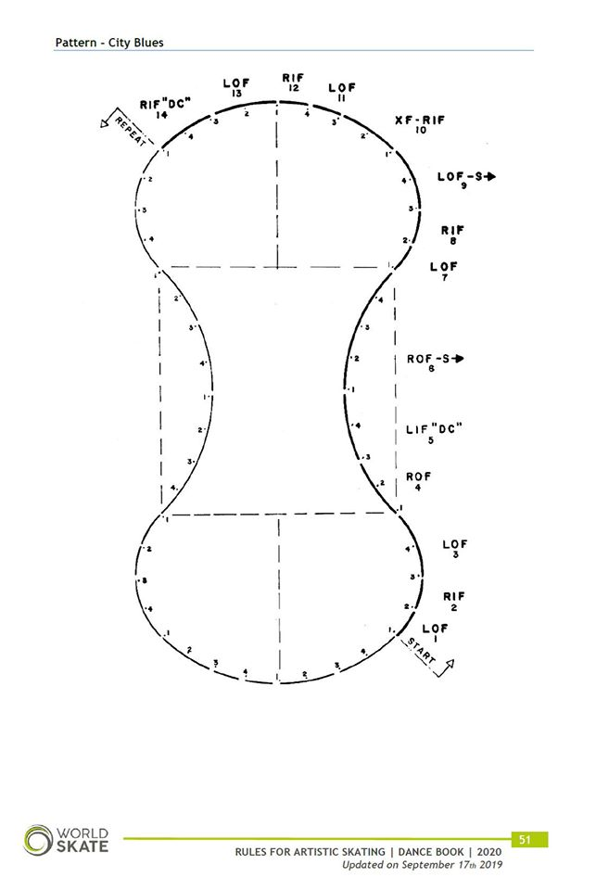

國小高年級組男子（女子）組指定舞曲SKATER MARCH 100拍
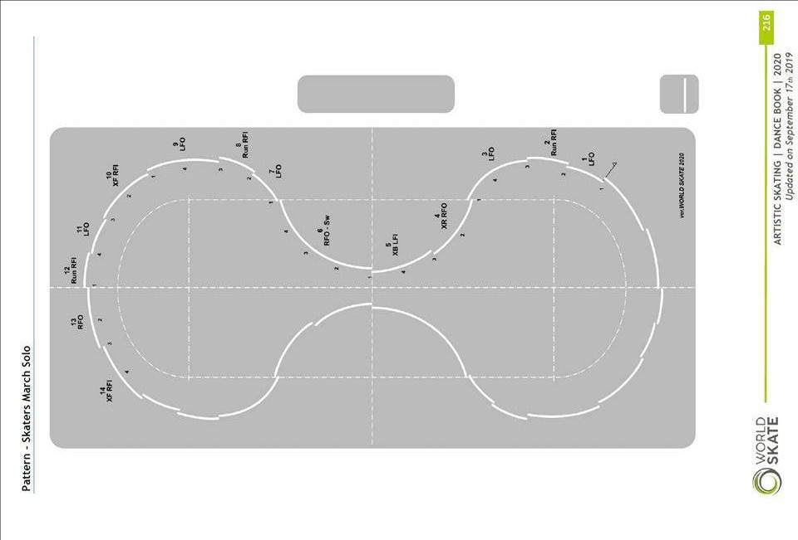

國中男子（女子）組指定舞曲ROLLER SAMBA 104拍

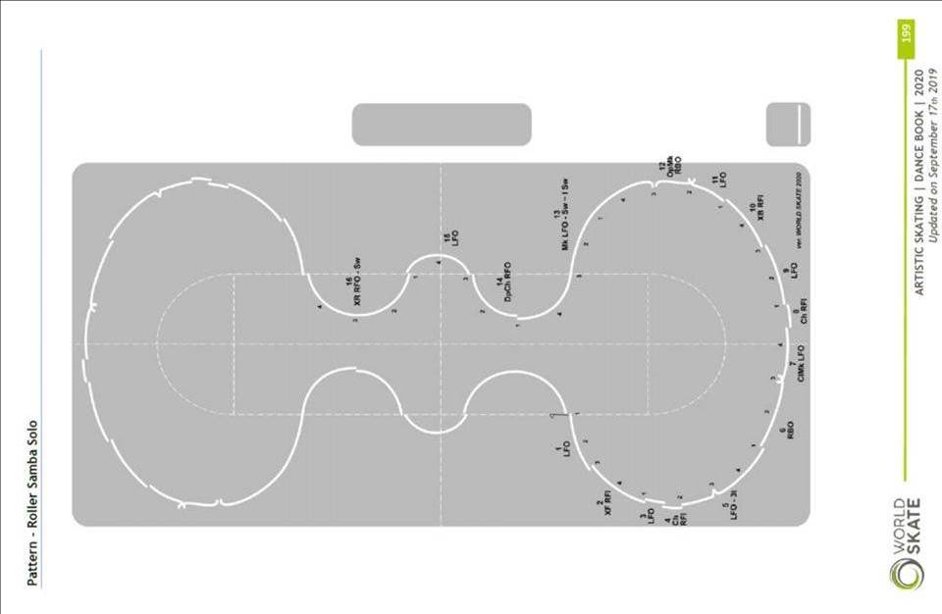

附件二、申訴書

中華民國114年主委盃滑輪溜冰競賽申訴書
申訴  選手 |  | 單位 |  | 項目
申 訴 事 項
領隊
教練
簽名
申 訴 事 項 判 決 說 明
裁判長(簽名)：

附註：1、凡未按各項規定辦理申訴者概不受理。*請於每場比賽15分鐘內，由領隊/教練(需領有合格教練證)，向裁判長提出(不接受個人申訴)，同時繳交申訴書及保證金(申訴成功退費，申訴失敗則不予退費)。
2、申訴書須經由團隊領隊或教練(需領有合格教練證)本人簽名。

附件三、退費申請書

賽事退費申請書
賽事名稱：
報名教練：
退費事由：
退費明細：
姓名 | 號碼 | 參加組別 | 參賽項目 | 報名費 | 退費金額
退費金額總計： 元

退費帳戶資料
銀 行： 分行：
帳 號：
戶 名：
連絡人： 連絡電話：
**附件務必提供銀行帳戶影本 (扣除匯款手續費匯回)**
請填寫好後，E-MAIL到本會信箱rollerskate.tn@gmail.com

